2017年機場服務聯盟產學合作交流論壇
- 活動目的：教育部為推動技專院校與產業進行人才培育與產學合作，在全國設置6所區域產學合作中心。而桃園機場不僅擔任國家的門面，更成為一個提供資訊、資源共享、業務協調的平台，整合包括政府機關、航空、地勤、清潔、保全及各種商業夥伴，共同提供旅客優質的服務。為協助「桃園機場產業服務聯盟」廠商進一步了解相關政府資源及產業與學界攜手合作之內涵，並媒合產業與學界相互認識，特辦理本活動。
- 主辦單位：教育部區域產學合作中心－國立高雄第一科技大學
桃園國際機場股份有限公司
- 活動時間：106／12／26（二）下午1：00～5：00
- 活動地點：諾富特華航桃園機場飯店（桃園市大園區航站南路1-1號）
- 活動對象：桃園機場產業服務聯盟廠商、有意與前述廠商洽談合作之技專院校教師
- 活動議程：
時 間 | 議 程 內 容 | 報 告 人 ／主 持 人
13：00～13：20 | 報到
13：20～13：30 | 致詞 |  | 國立高雄第一科技大學 教育部區產中心  周棟祥 副研發長  桃園國際機場股份有限公司  李建國 副總經理
13：30～13：40 | 教育部產學合作人才培育計畫說明 |  | 國立高雄第一科技大學 教育部區產中心  王瓊媚 專案經理
13：40～13：50 | 桃園機場發展概況 |  | 桃園國際機場股份有限公司  秘書處 許家瑞 處長
13：50～14：50 | 餐飲服務業的產學合作經驗分享 |  | 青青婚宴文創集團–青青學苑  謝偉鼎 學苑長
14：50～15：00 | 休息與交流
15：00～16：00 | 從服務業到科技業的產學合作推動經驗 |  | 光寶科技股份有限公司  吳宏盛 經理
16：00～17：00 | 講師、與會廠商與學校代表 媒合與交流座談
17：00～ | 賦歸
- 報名方式：（報名時間至106／12／20 (三) 下午5點止）
- 學校報名：填寫附件報名表或線上報名，E-mail至ps991@nkfust.edu.tw（謝嵐儀 專員）收
- 廠商報名：填寫附件報名表後，E-mail至mayjane@mail.taoyuan-airport.com（吳美貞 業務員）收
- 活動聯絡人：
- 教育部區域產學合作中心－國立高雄第一科技大學
謝嵐儀 專員 /（07）601-1000#1475 / ps991@nkfust.edu.tw
- 桃園國際機場股份有限公司 人力資源處
吳美貞 業務員 /（03）273-3829 / mayjane@mail.taoyuan-airport.com
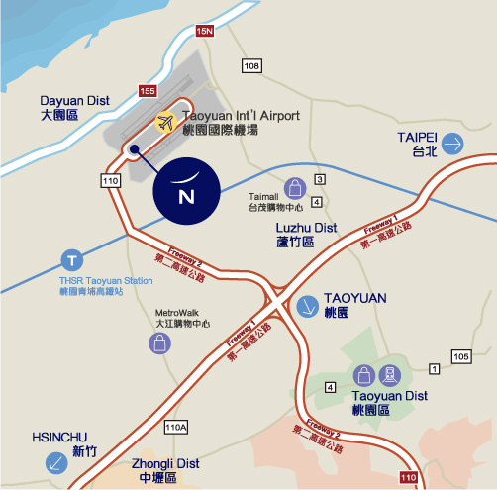
- 交通方式：
【大眾運輸】
- 高鐵：於桃園青埔站下車，搭乘高鐵至桃園機場之接駁車(統聯705)至飯店下車。(上車時請事先告知司機)
- 公車：請搭乘至桃園機場之客運公車，於抵達『第二航站』停靠點下車，至航站一樓公車轉乘處之九號站牌，搭乘<華航諾富特飯店-機場接駁巴士>，免費往返機場及飯店。
- 機場捷運：可從台北火車站搭乘【機場捷運】直達前往；或從高鐵桃園青埔站轉乘，往機場方向，至A14a『機場旅館站』，到站即抵達飯店；飯店與機場航廈1跟2，也可雙向搭乘【機場捷運】直達銜接，每15分鐘1班，便利又舒適。

【自行開車】
2016年8/7起，因應第三航廈建置工程啟動，桃園中正機場周邊道路配合工程、進行路線變更。
- 前往飯店：若由國道2號機場支線開車前往，因航站南路封閉，航站北路改為雙向通車，故請順路、改走航站北路，靠外線，右轉進入華航園區，前往華航諾富特飯店。 若由機場方向開車前往，需行駛航站北路、下大園交流道後、迴轉走航站北路，行駛外線、右轉進入華航園區，前往飯店。
- 離開飯店：若前往機場、高鐵或台北，需經由航站南路出口，轉彎經航站北路、開往第二航廈或第一航廈方向；迴轉走反方向之航站北路，銜接機場支線及中山高。

2017年機場服務聯盟產學合作交流論壇
活動報名表
一、基本資料*（必填）
活動名稱 | 2017年機場服務聯盟產學合作交流論壇 | 活動日期 | 106年12月26日(二)
姓名 |  | 職稱
公司名稱 |  | 部門
企業統編 |  | 營業項目
電話/分機 |  | 手機
傳真 |  | E-mail
二、大專校院系所實習概況調查（企業廠商可免填）
修別 | 學分數 | 期程 | 實習年級
□必修 □選修 |  | □暑期 □學年 □學期 | 如：大三下暑假或大四上學期
三、廠商產學合作需求調查（學校單位可免填）
培育職缺名稱 | 主要培養  能力項目 | 欲合作學校 | 培訓對象  (學級/人數) | 參加計畫方案
 |  | 學校：  科系： | □大學生，____人  □研究生，____人  □其他:_______ | □教育部產業學院計畫  □教育部產學攜手合作計畫  □學生校外實習需求  □其他：____________

*感謝您填寫本調查表，以下依據《個人資料保護法》，向您告知本調查表蒐集、處理及利用個人資料之事項：本調查表依據個資法蒐集、處理及利用您的個人資料，包含識別個人姓名、行動電話、電子郵件地址等。上述個人資料之蒐集、處理及利用，將僅限教育部區域產學合作中心業務需要使用，並遵守個資法之規定妥善保護您的個人資訊。依據個資法第3條規定，您可向本中心行使之個資權利包括：查詢、閱覽、複製、補充、更正、處理、利用及刪除。而以上資料亦會提供給中華民國物流協會進行媒合等事宜，若有相關疑慮您可與本中心聯繫，本中心將儘速處理與回覆您的請求。您亦可拒絕提供相關之個人資料，但若無完整的資料，本中心將無法進行後續作業，致無法提供您相關服務。
□本人經教育部區域產學合作中心告知《個人資料保護法》相關事項，本人已清楚瞭解本調查表於蒐集、處理或利用本人個人資料之應告知事項。

聯絡窗口：教育部區域產學合作中心－國立高雄第一科技大學
聯絡電話：07-6011000轉1475（謝小姐）
傳真電話：07-6011046
電子郵件：ps991@nkfust.edu.tw

